第3章 商品列表页各功能设计与实现

3.1 商品列表页各功能设计分析及技术应用

3.1.1 商品列表页设计分析
1. 商品列表页页面设计分析
本页面主要功能是对商品列表的展示，还能根据用户筛选条件分别对商品信息进行不同的展示。
考虑到页面美观以及使用体验效果，上述筛选条件分别以输入框，tab 标签的方式展示给用户，方便用户操作。筛选条件有根据销量进行排序，根据价格由低到高、由高到低进行不同的排序，还能根据用户输入的价格区间对商品列表进行展示。最重要的一点是还能根据用户在输入框输入商品名称进行模糊查询。
2. 设计要点分析
本页面设计要点主要是对几种筛选条件的操作处理以及上拉刷新、下拉刷新加载数据的控制。由于数据库采用的 Mock 模拟数据，所以‘后台’不能对数据进行操作，这些对数据的操作只能在前端进行排序，筛选处理等。因而这些操作处理的前提是将数据家在处理存放在本地，然后在本地进行操作。
根据销量进行排序主要是通过数组的 sort 方法对商品的销量进行排序，在显示的时候当销量大于一万的时候，以万为基础单位显示销量，比如24.55万人付款，销量小于一万的时候正常显示，比如7895人付款。
根据价格进行排序原理同销量排序，而且价格排序包括两种方式：按价格由低到高、按价格由高到低。
根据价格区间排序通过 JavaScript 代码校验每件商品的价格，将满足条件的商品添加到临时数组，检验完成加载数据，重新渲染页面。
筛选条件最关键的一种方式就是根据用户输入内容进行模糊查询，这种查询方式是最普遍应用的，基本每个网站都会有这种方式。筛选方式可以利用正则表达式来进行数据匹配，也可以利用字符串的 indexOf 方法进行商品名称匹配，本项目采用的第二种方式。在筛选渲染数据后务必调用当前 Iscroll 对象的 refresh 对象对页面滚动条进行刷新。

3.1.2 应用技术
这一部分主要用到的技术包括：
- 页面滚动：Iscroll 插件进行滚动条控制，上拉刷新控制，下拉刷新控制；
- 销量、价格、价格区间、商品名称模糊查询：原生 JavaScript 封装方法。

3.2 商品列表页各功能实现

3.2.1 销量排序设计实现
1. 销量排序设计
销量排行，即根据商品销量进行商品展示的排序，本应用排序方式按照销量由高到底的方式排序；相应的在销售数量展示方面也进行了相应的调整，销量超过一万的以万为计数单位进行显示，技术采用的 Vue 的Mustache语法，即在‘{{}}’中对数据进行简单操作，这样既可以减少操作事件，对于代码效率也是更加便捷。效果图如下所示。

图3-1销量排序图
- 销量排行核心代码片段
saleCount(event) {
this.priceClickCount == 0;
let targetName = event.target;
let parent = targetName.parentNode;
this.init(parent);
targetName.className = 'liactive';
this.productList.sort(this.sortBySale);
this.saleselected = true;
},
- 销量显示处理代码
{{list.saleCount>=10000 ? (list.saleCount/10000).toFixed(2) + "万" : list.saleCount}}

3.2.2 价格、价格区间排序设计实现
1. 价格排序设计
价格排序，指的是根据商品价格进行的排序，包括两种排序方式，价格由高到低排序和价格由低到高排序。通过用户点击价格排序按钮来对商品价格进行排序，第一次点击价格由低到高进行排序，也是用户普遍希望的排序方式，第二次则是根据价格由高到低进行排序。当然，这些都是对当前搜索到的商品进行的操作，当搜索条件发生变化，排序也会发生变化。效果图如下图3-2所示。
2．价格区间查询设计
价格区间查询，指的是根据用户输入的价格区间对商品价格进行检 索并显示。价格区间默认是0~999。用户手动输入想要查询的价格区间，分别包括两个输入框，一个价格最小值，一个价格最大值，输入后点击确定便可以快速查看符合条件的商品。具体效果图如下图3-3所示。
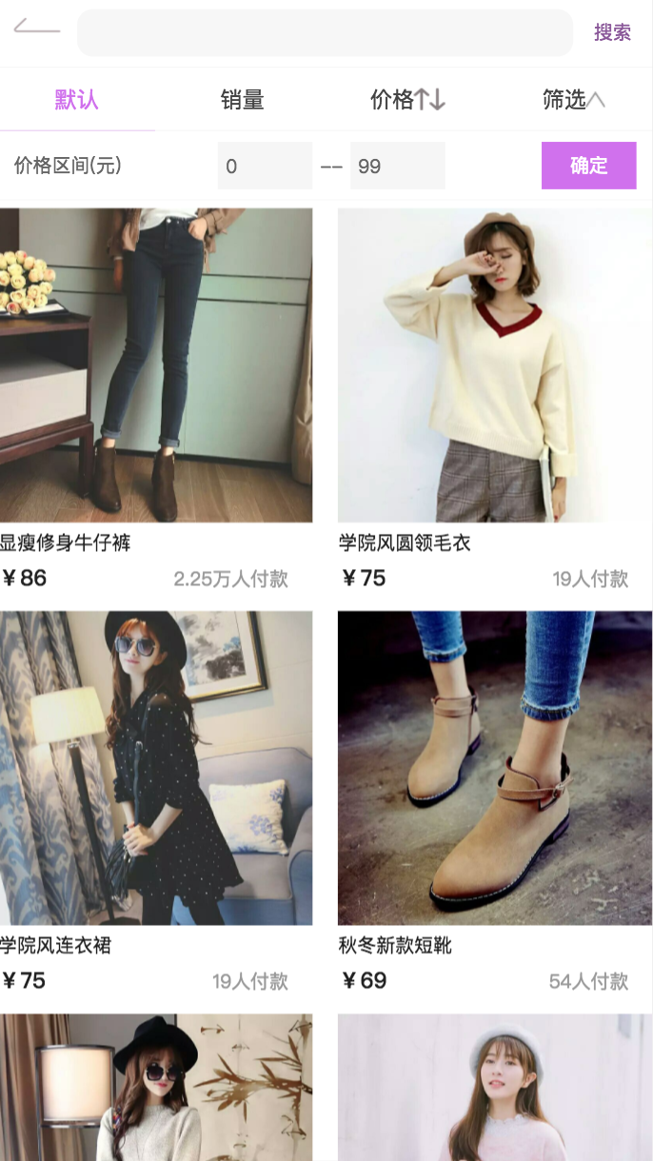
图3-2 价格排序效果图 图3-3价格区间查询效果图
- 价格排序、价格区间排序核心代码
价格排序核心代码
price(event) {
let targetName = event.target; let parent;
if (targetName.nodeName == 'LI') {
parent = targetName.parentNode;
} else {
parent = targetName.parentNode.parentNode;
targetName = targetName.parentNode;
}
this.init(parent);
targetName.className = 'liactive';
//升序
if (this.priceClickCount == 0) {
targetName.children[0].className = 'iactive';
targetName.children[1].className = '';
this.priceClickCount = 1;
this.productList.sort(this.sortbypriceAscending);
} else {
//降序
targetName.children[0].className = '';
targetName.children[1].className = 'emactive';
this.priceClickCount = 0;
this.productList.sort(this.sortbypriceReduce);
}
this.priceSelected = true;
},
价格区间查询代码
shuaixuan(event) {
this.priceClickCount == 0;
let targetName = event.target;
if (targetName.nodeName != 'LI') {
targetName = targetName.parentNode;
}
if (this.selectClickCount == 0) {
targetName.children[0].className = 'bactive';
this.selectClickCount = 1;
this.selected = true;
} else {
targetName.children[0].className = '';
this.selectClickCount = 0;
this.selected = false;
}
}

3.2.3 搜索框模糊查询设计实现
1. 搜索框模糊查询设计
搜索框模糊查询，就是用户通过在输入框输入要查询的商品名称，后台根据用户输入内容对数据进行模糊匹配（包含用户输入内容即可），继而根据处理数据渲染模板。数据匹配方式包括两种，利用正则表达式来进行数据匹配，或利用字符串的 indexOf 方法进行商品名称模糊匹配，本应用采用第二种匹配方式。搜索框模糊查询效果图如下图3-4（搜索框模糊查询效果图）
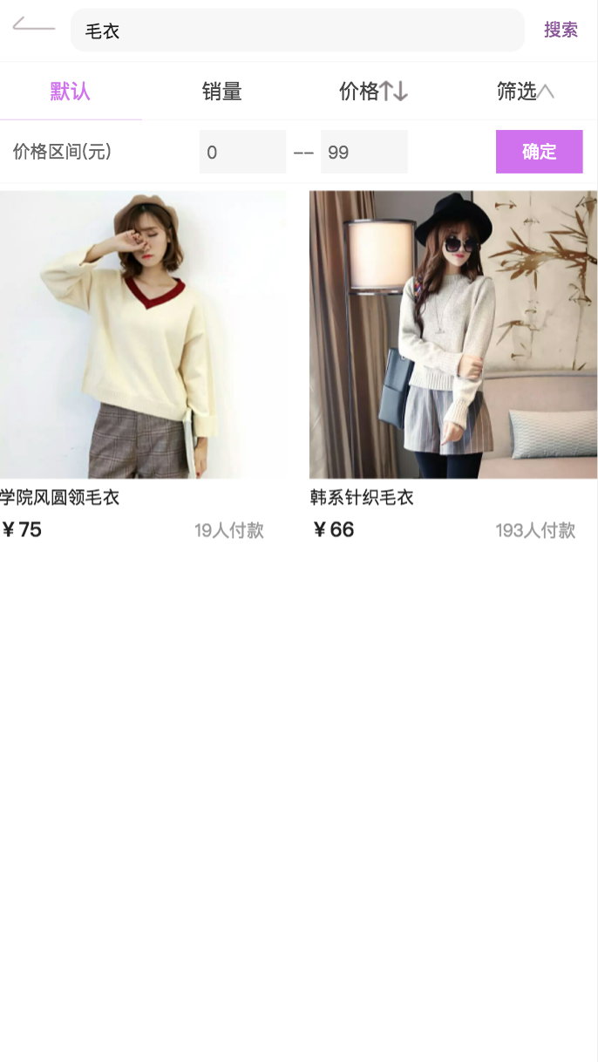
图3-4搜索框模糊查询效果图

2. 搜索框模糊查询核心代码
核心代码片段一
for (let i = 0; i < pro.length; i++) {
let str = pro[i].name;
if (str.indexOf(this.msg) != -1) {
this.productbeifen1.push(pro[i]);
if (pro[i].newprice >= this.startprice && pro[i].newprice < this.endprice) {
this.productList.push(pro[i]);
}}
};
核心代码片段二
Vue.nextTick(function() {
commonUtil.isAllLoaded('#search_scroll-view', function() {
myScroll.refresh();
});});

3.3 商品列表页数据设计

3.3.1 商品列表页数据设计
本页面主要包括三种类型数据设计，分别是商品列表数据、下拉刷新和上拉刷新数据。三中数据类型一致，均包括 id、imgsrc、name、newprice、oldprice、saleCount、type、shopName，具体如下（表3-1）所示。

3.3.2 商品列表页数据设计表
序号 | 字段名称 | 字段类型 | 字段含义 | 举例
1 | id | String | 商品唯一标识 | 1
2 | imgsrc | String | 商品图片地址 | /images/sh1.jpg
3 | name | String | 商品名称 | VNOOK纯色高领毛衣
4 | newprice | Number | 商品现价 | 99.0
5 | oldprice | Number | 商品原价 | 500
6 | saleCount | Number | 商品销量 | 254
序号 | 字段名称 | 字段类型 | 字段含义 | 举例
7 | type | String | 商品类型 | 上衣
8 | shopName | String | 商品店铺名称 | 糯米家
表3-1商品列表页数据设计表

3.4 本章小结
本章主要介绍了商品列表页各功能的设计与实现。具体介绍了销量排序、价格排序、价格区间查询、商品名称模糊查询这几个功能的实现方式。在设计时遇到的一个大问题，项目采用Mock 模拟数据方式，所有的数据操作都在前端实现，所以在对数据加载后要备份好几份数据，这样的话操做时要时刻注意数据的修改，对那种数据进行了修改。

